附件1：课程设计报告模板

综合课程设计III Web应用开发方向
课程设计报告



二级学院 计算机科学与工程学院
专 业 计算机科学与技术
班 级 119030706
学生姓名 汪楠丰 学号 11903991025
指导教师 王柯柯、刘恒洋、刘亚辉
时 间 2022年6月
评分表

课程设计报告评分依据 | 成绩占比 | 成绩
课程目标2：能就设计的复杂工程问题的解决方案在相关约束条件下进行局限性分析和可行性分析，能优选或改进设计方案。  评价标准：系统局限性和可行性分析的宽度和深度情况。多方案对比的维度和深度，方案的创新性。 | 20%
课程目标3：能运用软件工程的方法对项目的功能进行全面深入的分析。  评价标准：项目分析记录的规范性、详细性、完整性，项目功能设计是否完善。 | 40%
课程目标5：能合理整合利用团队的各方资源，制定项目工作计划，并能利用管理项目工具，对整个项目开发过程进行跟踪和管理，以确保系统的顺利开发。  评价标准：小组分工是否明确，项目管理过程管理证明材料对项目过程管理的支撑度。 | 20%
课程目标6：能利用各种工具和资源，对项目的功能和性能进行多角度，全方位的测试，理清设计方案的优点和局限，据此对生产过程进行合理指导。  评价标准：项目测试记录的完整性及对应的测试结果分析是否中肯，深入。项目质量评定是否客观全面。 | 20%
评阅教师（签名或签章）

注：

（1）请学生按照严格按模板格式撰写本报告。
（2）本报告双面打印、装订
目 录

1 功能描述与分析 ……………………………………………………………………1

1.1 功能描述………………………………………………………………………1
2.2 功能分析………………………………………………………………………1

2 项目管理 ……………………………………………………………………………4

2.1 组员分工………………………………………………………………………4
2.2 项目进度控制…………………………………………………………………4
2.3 质量保障………………………………………………………………………6
2.4 系统集成………………………………………………………………………7

3 汽车租赁系统系统的设计与实现 …………………………………………………9

3.1 需求分析………………………………………………………………………9
3.2 总体设计………………………………………………………………………12
3.3 详细设计………………………………………………………………………19
3.4 系统实现………………………………………………………………………23
3.5 功能测试………………………………………………………………………26

4 系统或技术对社会的影响分析……………………………………………………28

4.1 汽车租赁系统对法律的影响…………………………………………………28
4.2 汽车租赁系统对社会的影响…………………………………………………29

5 心得体会……………………………………………………………………………30
参考文献………………………………………………………………………………31

1 功能描述与分析

1.1 功能描述
当今社会,随着人们对出行的需求不断扩大，汽车的需求数量也随着急剧增加。因此，与租车相关的各种信息成倍增长，比如用户所需车辆的种类，用户租车的时间，需要的花费等等。而面对庞大的需求量，有必要开发汽车租赁系统来提高汽车租赁工作的效率。通过这样的系统，可以做到信息的规范管理、科学的订单统计和快速的汽车查询，从而提高人们的出行效率、工作效率。
本课程设计是一个简易的汽车租赁系统。使用的技术栈有Html+ Css + Javascript + Servlet + tomcat + Jquery + JavaBean + Ajax + thymleaf + mybatis + shiro + mysql。系统功能分为两大模块：一是用户模块，二是管理员模块。用户能够在这个系统实现基本的个人信息修改、汽车信息查看、汽车的搜索与租赁、汽车退租等等，管理员能够在后台实现汽车的管理、订单的管理、资讯反馈的管理等等。

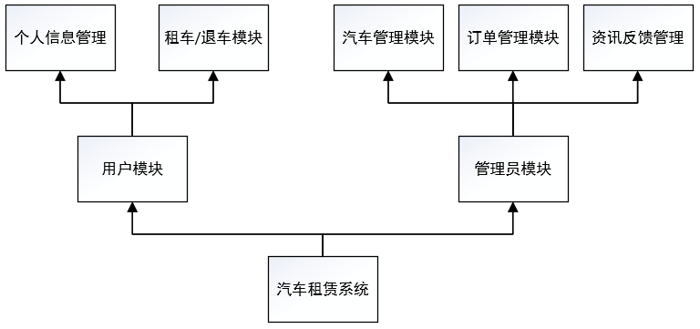
图1-1 整体功能倒状树形图

1.2 功能分析
1.用户模块实现的功能有：
（1）注册账户：用户在注册页面输入账号与密码即可注册一个普通账户，在数据库内存储相应的账户信息。
（2）登录账户：用户在登录页面输入已经注册成功的账号密码即可登录。通过核对数据库内的数据进行登录验证。
（3）修改个人信息：用户可在信息修改窗口修改自己的个人信息和登录密码。
（4）汽车的信息查看与租赁：在汽车列表页面可点击汽车的图片，即可进入汽车的详细信息页面。在汽车的详细信息，可选择租赁的截止时间，然后进行租赁流程。
（5）汽车的退租：在汽车租赁完成后，前往订单页面可点击退租汽车，然后退租申请会发往管理员进行审核。
（6）汽车搜索：在首页搜索栏可输入关键词进行搜索，若汽车信息符合相关信息或含有关键词则会在汽车列表显示。
（7）查看资讯：在顶部导航栏可点击资讯按钮，进入资讯页面查看资讯。
（8）消息反馈：点击顶部反馈按钮，可向管理员发送反馈。
系统信息表

MySQLL
Login
用户登录
User用户
验证用户信息
更新汽车信息
Regist
用户注册
增加用户信息
Car_order
汽车租赁
登录
注册
汽车租赁
图1-2 用户模块信息流图

2.管理员模块实现的功能有：
（1）登录管理员账户：通过核对数据库信息，验证登录账号是管理员还是普通用户。
（2）汽车的增删改查：管理员可上架新汽车、下架旧汽车、修改汽车信息、搜索查找汽车。
（3）订单的管理：管理员可在订单管理页面管理用户的订单，如审核用户的退租，取消用户未支付的订单等等。
（4）资讯与反馈管理：管理员可在后台发布资讯，回复用户的反馈。
汽车信息表

MySQL
Addcar
添加汽车
Admin管理员
添加汽车信息
修改汽车信息
Removecar
删除汽车
删除汽车信息
Carlist
修改汽车信息
添加汽车
删除汽车
修改汽车信息
图1-3 管理员-汽车信息流图

订单信息表

MySQL
Addorder
添加订单
Admin管理员
添加订单状态
修改订单状态
Removeorder
删除订单
删除订单状态
Updateorder
修改订单状态
添加订单
删除订单
修改订单状态
图1-4管理员-订单信息流图

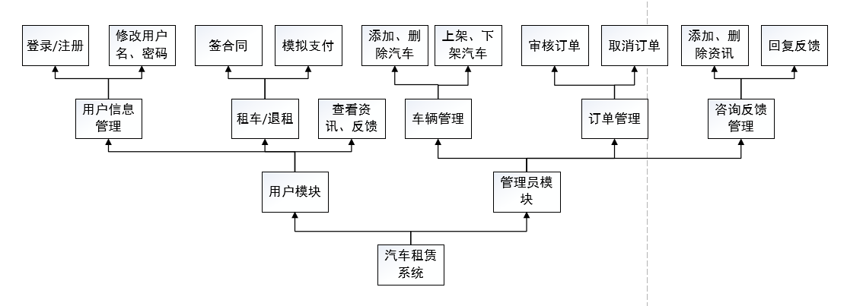
图1-5 详细功能倒状树形图
2.项目管理

2.1组员分工
组长：汪楠丰
小组成员：汪楠丰 杨新雨
本次课程设计完成整个项目所需要的知识储备和技术能力不再局限于课本上所学，在此基础上进行了一个提升，通过细致的分工将各种前后端技术综合应用，顺利完成了汽车租赁系统的项目。具体分工情况如表2-1所示：
表2-1 分工情况表
汪楠丰（汽车租赁系统） | 杨新雨（汽车租赁系统）
网上查询和学习springboot框架，mybatis-plus工具使用，thymeleaf模板的使用，lay-ui前端框架技术。 | 网上查询和学习springboot框架，mybatis-plus工具使用，thymeleaf模板的使用，lay-ui前端框架技术。
实现租赁、预约、费用支付、汽车信息的查询与显示，以及订单功能。 | 实现登录，注册，用户信息查询及修改，以及其他不必要的信息功能
规范前后端代码及框架，前端lay-ui框架，后端entity层，公共资源类（common），持久层（mapper），业务层（service），控制层（controller）。 | 对汽车租赁系统负责的模块进行局部的实现，对涉及到的代码模块进行规范化的实现与完善。
在小组成员的整体设计基本搭建完毕后，对项目进行具体整合，试运行并提出个人优化建议。 | 配合进行项目整合，收集设计过程中所遇到的各种问题并给出合适的解决方案。

2.2项目进度控制
表2-2 小组进度计划表
第十四周 | 学习框架使用技术，学习前后端分离技术（jQuery+Ajax+JSON基础）。
第十五周 | 搭建项目整体容器框架、功能的布局；设计数据库数据，完成数据库连接，完成前后端分离的连接，保证前后端数据能够正常交互。
第十六周 | 逐一实现所有基本项目功能
第四周 | 完善项目功能，查漏补缺；写实验报告和准备答辩。

（组长：汪楠丰）进度计划如表2-3所示：
表2-3 汪楠丰进度计划表
第十四周 | 学习LayUI框架（包括布局、栅格系统、数据表格的渲染和操作、表单控件、弹窗组件等），学习Ajax使用技术（Ajax发送请求的基本操作，同步和异步的概念，jQuery中$.ajax方法的使用等），尝试搭建项目容器的框架，并完成前端的基本框架的搭建。
第十五周 | 完成所有模块的框架搭建并分配各个页面的功能；设计所需要的数据表，完成数据库连接，通过Ajax技术完成前后端分离的连接，保证前后端数据能够正常交互；完成汽车的查看、查询和分类检索功能。
第十七周 | 根据教程运用spring boot技术，使用thymeleaf模板引擎，在前端框架上，搭建系统功能所需的数据库，完成用户模块所负责的功能，如租赁、退租、汽车信息修改和查询等等
第十九周 | 完善和补充项目的功能，解决遗漏的错误；完成实验报告以及准备参加答辩。
第十九周 | 完善和补充项目的功能，解决遗漏的错误；完成实验报告以及准备参加答辩。

（组员：杨新雨）进度计划如表2-4所示：
表2-4 杨新雨进度计划表
第十四周 | 进行项目开发环境的基础搭建，对整个项目的流程以及项目进行前期的知识储备有基础的学习，对整个项目所需的框架和技术有清晰的认知。
第十五周 | 选择项目功能完成所用的框架与技术，对该框架与技术进行进一步深入的学习。学习mybatis-plus的基础使用，学习layui框架（包括布局、栅格系统、数据表格的渲染和操作、表单控件、弹窗组件等）。
第十六周 | 学习Ajax使用技术（Ajax发送请求的基本操作，同步和异步的概念，jQuery中$.ajax方法的使用等），thymeleaf模板引擎使用，学习spring boot分离技术，初步尝试搭建项目。
第十七周 | 根据教程运用spring boot技术，使用thymeleaf模板引擎，在前端框架上，搭建系统功能所需的数据库，完成用户模块所负责的功能，如登录、注册、用户信息修改和查询等等
第十八周 | 进行功能完善以及系统的整合，在系统整合基础上进行资讯、反馈等附加功能的实现。
第十九周 | 完善和补充项目的功能，解决遗漏的错误；完成实验报告。

2.3质量保障
（组长：汪楠丰）整个汽车管理系统项目的质量保障方案：
- 汽车质量：汽车质量不仅反映了汽车产品自身的属性，而且显示了其特有的使用价值，汽车质量也是汽车租赁生存和发展的根本。本系统重视汽车质量的管理和控制，定期对汽车进行检查和更新，充实汽车自身实力，保障为用户提供正品优质的汽车资源。
- 网站运营质量：本系统以统一的方式规划和构建汽车管理，提高了汽车租赁的信息化水平；系统用户端运行在windows平台下，有较好的用户界面和管理员界面，系统具备良好的扩展性；定期完善和更新本系统，提高系统的可读性和可操作性；积极吸取用户建议，提升网站服务于用户的效率。
- 服务质量：努力提升汽车租赁管理能力，实现汽车服务快捷方便和开放；为用户提供信息化的体验，随借随还，方便用户租赁，显著提高汽车的流通次数，进一步挖掘汽车资源；对管理员来说，不仅能够实现对庞大的汽车资源进行统一管理，还能够保证对网络用户数据的统一化。
- 安全性保障：进入系统之后，具体借还汽车之前需要进行注册登录验证，合法用户分为普通用户和管理员，其中管理员拥有所有管理权限而普通用户没有；用户的个人的所有信息仅自己可见。

（组员：杨新雨）个人工作质量保障方案：
- 课设所需的前期准备：本次课设与之前我所学的方向是不同的，对于课设所需要的技术以及前期知识都是第一次接触，因此，在进行整个项目之前需要进行基础知识的学习，梳理整个项目需要的技术以及整个项目流程，才能运用好技术的使用。必须在项目前期搭建好项目环境，学习spring boot框架应用，了解vue或者layui框架模板，以及mybatis等其他所需的技术支持。在认识、了解的基础上，必须能熟练地运用在课程设计项目中，以保证小组的技术质量水平。
- 坚决执行组长工作分配：本次的课设目标还要求能合理整合利用团队的各方资源，制定项目工作计划，并能利用管理项目工具，对整个项目开发过程进行跟踪和管理，以确保系统的顺利开发。因此，处理要运用好项目工具之外，完成好小组组长给组员分配的任务是组员最基本的责任之一，必须完好的完成自己负责的模块功能，保证个人的工作质量完好完成。
- 合理规划个人时间与精力：本次课程设计的整体工作量是不小的，但由于是初次接触网页以及前后端的知识，所以最开始花了一些时间进行项目环境的搭建，还需要大量的时间与精力去学习基础新知识、及星星简单的项目实战练习、编写系统程序等等。因此为了个人与小组的工作质量的保证，必须合理规划个人时间与精力。
- 功能质量保障：由于前期的工作准备量巨大，花费的时间较长，为了整个项目的完整性进行，实现的项目功能较少，所以对于功能的质量就必须更加的注重质量问题。能够在项目前期对系统进行用户以及管理员的登录登出、注册，对用户信息进行查询修改，以及后期进行额外的汽车资讯以及用户反馈管理。

2.4系统集成
（组长：汪楠丰）本系统主要项目集成
1、前端集成
使用Java集成开发环境IDEA工具，通过webpack文件打包工具，将前端的静态资源（Html文件、css文件、js文件等）打包合并成一个或者多个文件，使得代码能够被模块化的识别和编译；再对代码的语法规范、功能和应用框架进行测试，前端集成完毕。
- 后端集成
Web后台提供业务逻辑操作和应用逻辑操作，与数据库进行交互以实现功能、数据的存取操作。根据MVC模式，将后台应用的代码命名规范，遵循统一的目录结构存储到相应的目录下。
- 前后端交互集成
用户端和服务端采用Ajax+JSON的异步交互方式进行数据交互，保证前后端代码库分离，前后端约定接口和数据参数进行开发，使用JSON传输数据，只要接口和参数不变，就不必两边都修改代码；
- 数据库集成
使用MySQLr全面的数据库平台，将项目所有数据表进行存储，这是一个可以构建和管理用于业务高可用和高性能的数据应用程序；为项目配置数据库的连接，并实现数据库连接，即可在项目中实现增删改和分页查等逻辑操作。

（组员：杨新雨）个人系统主要项目集成
- 前端集成
使用Java集成开发环境IDEA工具，layui是属于轻量级框架，是经典模块化前端框架，使用layui前端框架对静态资源（Html文件、css文件、js文件等）进行管理，并通过thymeleaf引擎模板对代码进行相应的处理；再对代码的语法规范、功能和应用框架进行测试，前端集成完毕。
- 后端集成
通过entity层对数据库的数据进行提取存进对象，通过mapper层查询数据库，用注解方式获取数据，vo操作数据，从前端传过来的数据，通过vo进行封装，存进数据库，再转为entity实体，在数据库的基础上进行扩展和减少，再通过service（实现层和接口层）定义方法，impl对方法进行具体实现（增删改查），通过controller层接受前端请求，接收参数，调用impl的具体方法。
- 前后端交互集成
采用Ajax+JSON的异步交互方式进行数据交互，使用spring boot前后端分离技术，实现前后端代码库分离，前后端约定接口和数据参数进行开发，使用JSON传输数据，只要接口和参数不变，就不必两边都修改代码。
- 数据库集成
MySQL是一种关系型数据库管理系统，是目前最流行的关系型数据库管理系统之一。在 WEB 应用方面，MySQL是最好的 RDBMS (Relational Database Management System，关系数据库管理系统) 应用软件之一。MySQL 使用标准的 SQL数据语言形式，因此需要合理地运用JDBC即可实现课设系统数据的增删改查。因此精通MySQL数据库的运用即可完成数据库的集成要求。

- 汽车租赁系统的设计与集成

  - 需求分析
3.1.1系统开发背景与开发目的
现如今，随着国内经济的快速发展，汽车租赁行业也如同繁星-般呈现欣欣向荣之势，面对越来越庞大的市场，传统的管理方法即人工管理已经无法适应日渐繁多的业务性息，因此，人们必须开发出全新的管理方法，以期达到提高管理效率的目的。
在我国，租赁业发展迅速，将高科技融入租赁业，定能促进行业的平稳发展，也能保证行业发展的高效性和可持续性。
针对传统的汽车租赁管理系统中存在的问题以及一些可以继续完善的地方，利用计算机网络以及数据库等高科技手段，建立起一套集人员管理，车辆的各项性能管理于一体的租赁管理系统，实现管理的计算机辅助，也使得管理便捷化，高效化。此系统既能单独使用，又能配合现有的其他汽车租赁管理系统使用，来补全其功能。同时，该系统能够配合前台网站，实现用户在线看、选、租车，租赁方根据用户要求为用户提供服务的一体化进程

3.1.2数据需求与处理
汽车租赁的整个业务流程中,主要的参与者是用户和管理员
用户：需要根据条件搜索所需车辆、查看出租汽车辆信息,了解租赁汽车的型号等信息以及价格，最后租赁汽车。
管理员：主要负责汽车的管理，订单的管理，资讯的发布，反馈的回复。

3.1.3数据存储
数据存储主要有用户信息、汽车信息、租赁价格信息、租赁订单信息、发布的资讯信息、收到的反馈和回复信息。

3.1.4数据信息
用户信息(user)
表3-1 用户信息数据表
属性名 | 存储代码
用户编号 | Id
用户真实姓名 | Name
用户名 | Username
密码 | Password
联系电话 | Phone
邮箱 | Email
创建时间 | Create_time
身份证号码 | Id_card
角色 | Role

汽车信息(car)
表3-2 汽车信息数据表
属性名 | 存储代码
车辆编号 | Id
车牌号 | Carid
车辆型号 | type
使用人 | Userid
租赁状态 | Status
租金 | Rent
所在地 | Address
汽车描述 | Car_describe

订单信息(car_order)
表3-3 订单信息数据表
属性名 | 存储代码
租赁单号 | Id
客户编号 | ClId
车辆编号 | CaId
租赁开始时间 | StartTime
归还日期 | ReturnTime
订单创建时间 | Create_time
租借天数 | Days
总价格 | Total

3.1.5角色和用户需求
主要角色有客户和系统管理员,每个角色的主要任务如下：
客户：看车、搜索车、租车,修改个人信息
系统管理员：管理数据库内所有数据，包括车的增删改查、订单的管理
权限需求如下：
客户
1.可查看汽车信息、个人信息、个人租赁信息；
2.可修改个人信息
系统管理员
1.可查看汽车信息、租赁订单信息；
2.可创建租赁订单信息、汽车信息；
3.可修改租赁订单信息、汽车信息

3.2 总体设计
3.2.1.项目架构：
Mapper（dao）层：数据访问层，是所有层里面底层的东西，基本上是对数据做一些简单的操作，负责与数据库进行联络的一些任务都封装在此。dao层的设计首先是设计dao层的接口，然后在Spring的配置文件中定义此接口的实现类，然后就可以再模块中调用此接口来进行数据业务的处理，而不用关心此接口的具体实现类是哪个类，显得结构非常清晰，dao层的数据源配置，以及有关数据库连接参数都在Spring配置文件中进行配置。。
Service层：Service层主要负责业务模块的逻辑应用设计。同样是首先设计接口，再设计其实现的类，接着在配置文件中配置其实现的关联。这样我们就可以在应用中调用Service接口来进行业务处理。Service层的业务实现，具体要调用到已定义的DAO层的接口，封装Service层的业务逻辑有利于通用的业务逻辑的独立性和重复利用性，程序显得非常简洁。
Controller层：Controler负责请求转发，接受页面过来的参数，传给Service处理，接到返回值，再传给页面。controller层负责具体的业务模块流程的控制，在此层要调用service层的接口来控制业务流程，控制的配置也同样是在Spring的配置文件里进行，针对具体的业务流程，会有不同的控制器。我们具体的设计过程可以将流程进行抽象归纳，设计出可以重复利用的子单元流程模块。这样不仅使程序结构变得清晰，也大大减少了代码量。
系统信息流图：数据流图是描述系统中数据流程的图形工具。这其中涉及到了各个模块对数据库的信息处理。对本系统进行分析，可以得到以下数据流图：

用户
User
系统信息表

MySQL
管理员
Admin
System
汽车租赁系统
管理
浏览
系统信息
图3-1 系统信息流图

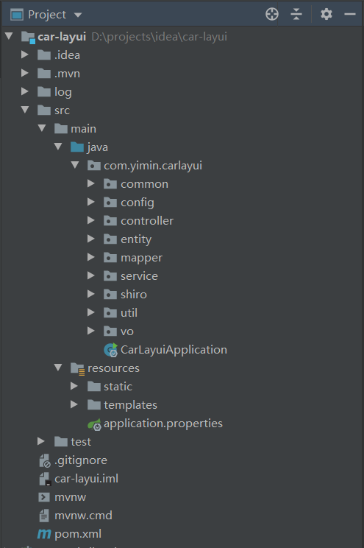
图3-2 项目架构图

3.2.2 功能实现方案
（1）打印所有车辆信息
1.操作步骤
用户进入首页后，点击最下方的“查看更多”按钮，即可进入所有车辆的展示页面，该页面会打印数据库里所有的车辆以展示给用户。
2.基本原理
在用户进入车辆展示页面后，通过car.getThumbnailUrl()在数据库中获取汽车图片的路径，并通过图片的存储路径将图片展示在页面；通过car.getType()和car.getCarDescribe()在数据库中获取汽车的型号与对汽车的描述，并通过读取对应的描述将汽车的信息展示到汽车列表页面。以达到打印所有车辆信息的目的。
3.注意事项
汽车展示页面每页只会展示六辆车，需要查看其他车辆需要前往后面的页数。
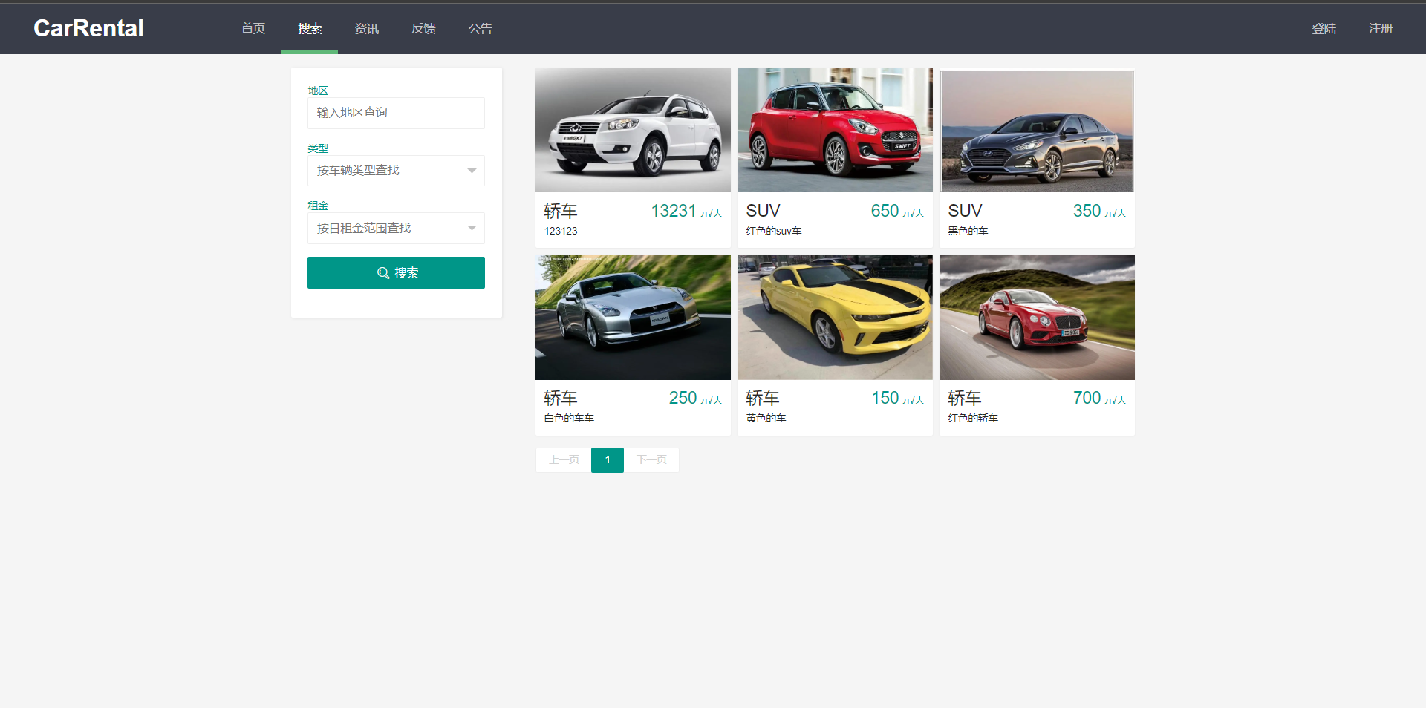
图3-3 打印所有车辆信息页面

（2）租赁汽车
1.操作步骤
点击一辆汽车的图片，进入到汽车的详细信息页面，在该页面选择租赁汽车的时间，点击“租赁”按钮，即可进入合同签订页面，同意合同内容后需要模拟支付，支付完成后一次汽车租赁就完成了。

- 基本原理
点击汽车图片后，获取该汽车的id，在数据库内搜索该汽车，判断该汽车的状态是否允许租借。若允许租借，则跳到合同签订页面，点击“同意合同”按钮之后跳转到模拟支付页面，点击“模拟支付”按钮后汽车租赁操作完成，并将汽车和租车人的信息存储到car_order数据库内。
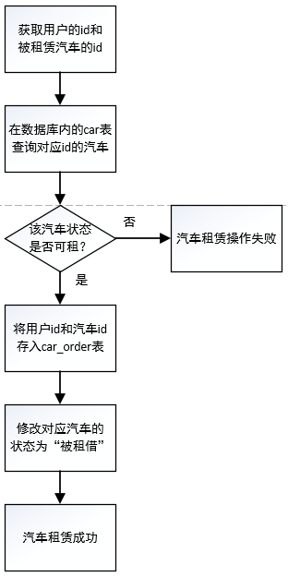
图3-4 汽车租赁流程图

- 注意事项
用户租赁的汽车的状态必须是未下架、未租赁的状态才可被用户租赁。租赁汽车的开始时间必须在今天或者往后的日期；租赁汽车的结束时间必须在今天后面的日期。否则将无法租车成功。
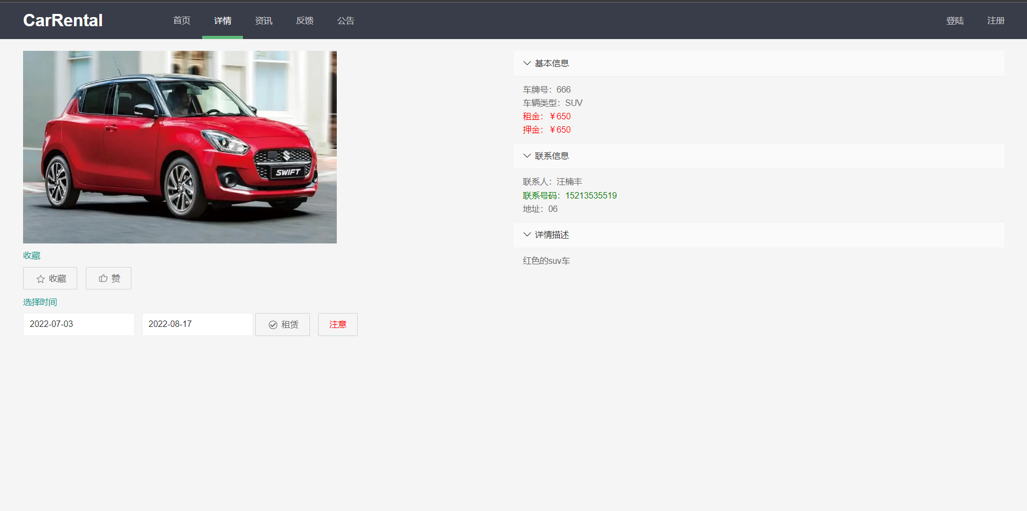
图3-5 汽车租赁页面

（3）归还租赁
1.操作步骤
在用户完成一次汽车租赁后，会生成一份订单。在订单页面，用户可点击退租按钮，向后台管理员申请退租，待管理员同意后，可完成汽车退租操作。
- 基本原理
在订单完成之后，会在数据库的car_order表内生成对应的数据，并将car表内对应的汽车状态改为“已被租”。若用户提出退租汽车的申请，并且管理员同意该申请后，数据库内对应的车辆状态会被改为未被租赁，且car_order表内的对应订单也会被删除。
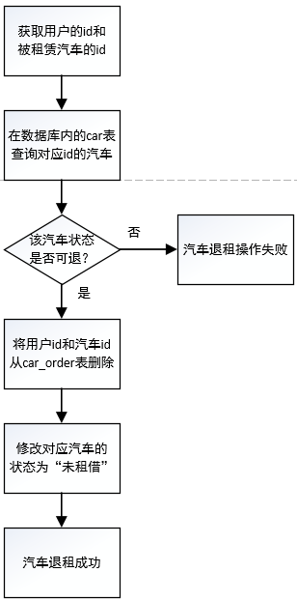
图3-6 汽车退租流程图

- 注意事项
若管理员在后台未通过汽车退租审核，则汽车退租操作不能完成。
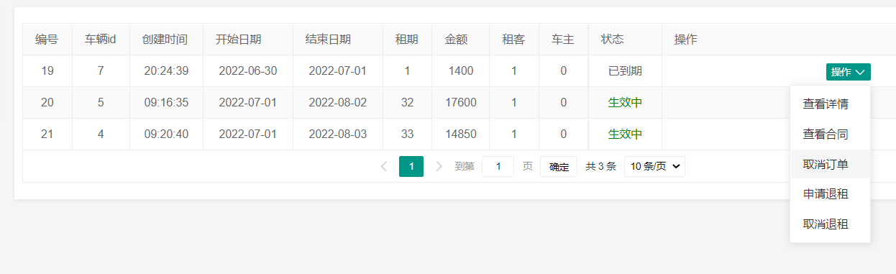
图3-7 汽车退租页面

（4）查询汽车信息
1.操作步骤
在汽车租赁的首页，用户可以通过地区查询、 车辆类型查询、日租金查询等等对车辆进行搜索。选择好搜索条件后，点击搜索可进入汽车列表页面，展示出经过筛选后的车辆。
2.基本原理
通过request.getParameter获取用户选择的地区、汽车型号、日租金等关键字参数，然后根据条件进行模糊查询并显示分页数据，获取条件查询的key和value。最后使用mybatis的拼接语句在MySQL进行模糊查询。
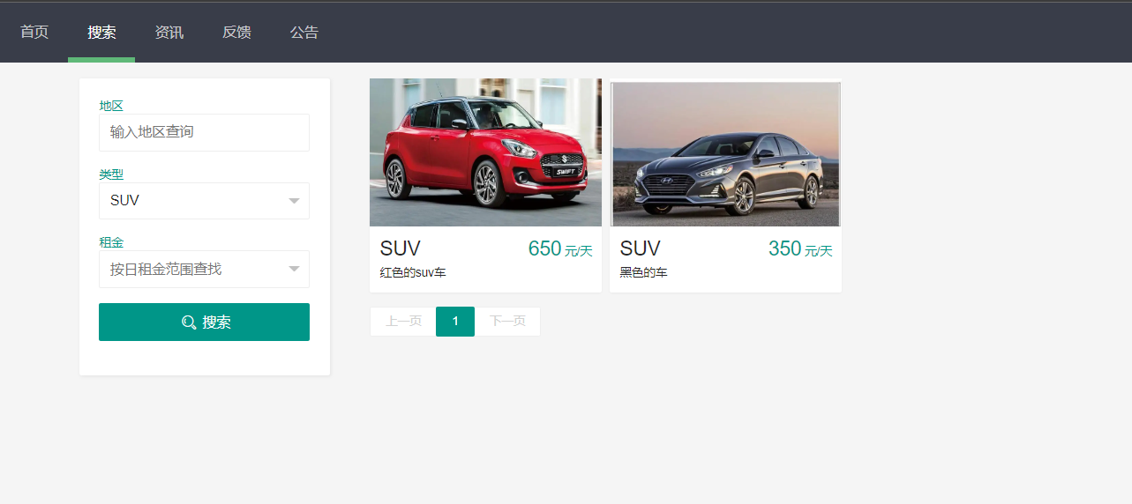
图3-8 查询汽车信息页面

3.注意事项
地区搜索是模糊搜索，只要汽车的地区含有搜索相关的字符就能在展示页面展示出来。而汽车类型搜索和日租金范围搜索是精确搜索，必须完全符合条件才能搜索成功。

（5）订单中心
1.操作步骤
用户点击头像后，可点击“我的订单”进入订单中心。在订单中心界面，用户可查看自己所有订单的数量，状态。并且可通过订单进行退租申请操作、取消订单操作等等。
- 基本原理
在用户进入订单展示页面后，通过table.render（）这个表格实例，然后将'http://localhost:8080/carOrderList' 作为数据接口，在MySQL数据库的订单表car_order中获取用户的id，并通过tymleaf将订单信息展示在页面的表格内；以达到打印所有用户订单信息的目的。
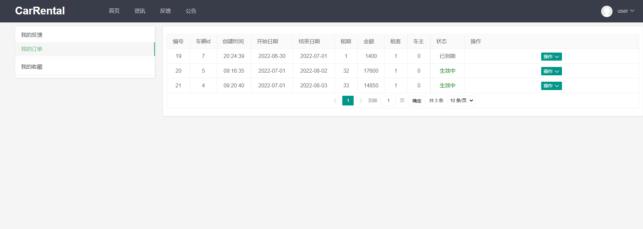
图3-9 订单中心页面

3.注意事项
订单中心的订单在用户取消后，重新登录将不会消失，会永久留存。

3.3详细设计
- 打印所有车辆信息
首先在indexcontroller这个首页控制器内声明 @GetMapping(value = {"/","/index"})，并且在该控制器内通过model用来给页面追加数据。通过QueryWrapper<Car> wrapper = new QueryWrapper<>();创建一个新的汽车封装类，然后通过wrapper.eq()可在数据库获取汽车状态为CarStatus.NOT_RENT的汽车（即未被租借的汽车）。然后通过wrapper.last("limit 6");来查询6条记录，因为我设置了每页展示6辆汽车。最后通过model.addAttribute("carList",carList);来向前台传送数据。以达到打印所有车辆信息的目的。
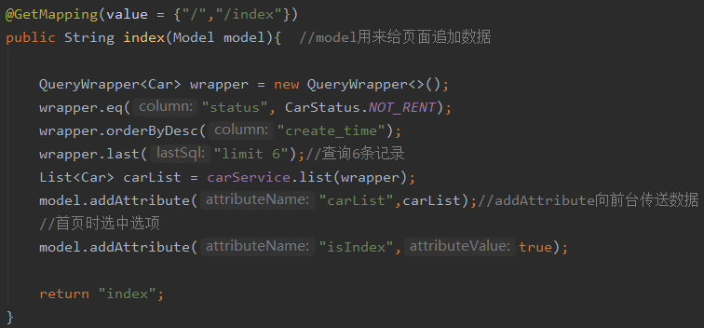
图3-10 打印所有车辆信息关键源码

- 租赁汽车
首先通过User user = (User) session.getAttribute("user");获取用户对象，检查用户是否登录，若未登录则提醒用户进行登录后才能进行租赁操作。然后通过Car car = carService.getById(id);获取汽车的id；car.getStatus()获取汽车状态，检查当前汽车的状态是否允许租赁。若一切条件允许，则通过Order order = new Order();创建一个订单。然后通过order.setCustomerId、order.setCarId、order.setStatus等一系列函数将数据内的相关参数设置为租赁状态。最后通过orderService.save(order);保存订单。
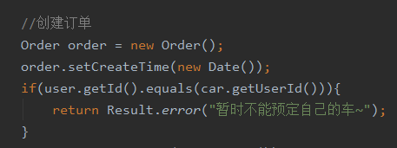
图3-11 租赁汽车关键源码

- 归还租赁
首先和租赁汽车的前提一样，需要检查用户是否登录，步骤和上面同理，这里不多赘述。确认用户已经登录后，通过Order order = orderService.getById(orderId);获取用户所需退租汽车的订单，然后通过if语句和OrderStatus.getValue()来判断订单的状态是否允许被退租。若一切条件允许，则通过order.setStatus(OrderStatus.
END_RENT_APPLY.getValue());和orderService.updateById(order);来申请退租。
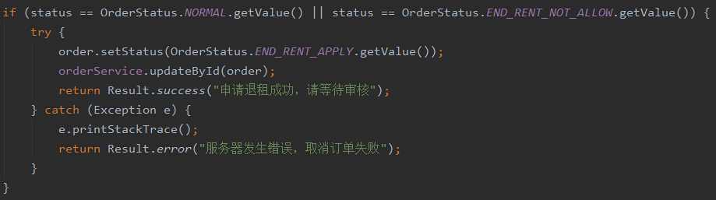
图3-12 申请归还租赁关键源码
当用户退租申请发出后，通过int tag = (int) map.get("tag");来判断管理员是否同意用户的退租申请，当tag=1时，通过order.setStatus(OrderStatus.FINISH.
getValue());来同意退租，将订单状态改为到期。然后通过car.setStatus(CarStatus.NOT_RENT)将汽车状态改为未租借。
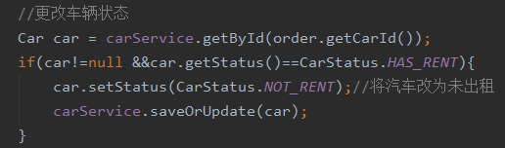
图3-13 同意归还租赁关键源码

- 查询汽车信息
通过@GetMapping("/submitSearch")获取搜索页面的所有搜索参数信息，再通过@RequestParam(value = "address", required = false) String address分别将搜索条件携带，获取用户在搜索框的关键字等参数，然后通过wrapper.like（）搜索地址、wrapper.eq（）搜索车辆类型、wrapper.gt("rent", 0);wrapper.lt("rent", 99);设置价格的最大和最小值，通过以上三个参数在数据库内的car表进行搜索。找到对应车辆后通过model.addAttribute("address",address);model.addAttribute
("type",type);model.addAttribute("rent", rent);将车辆相关的信息展示到页面上，以达到搜索查询的目的。
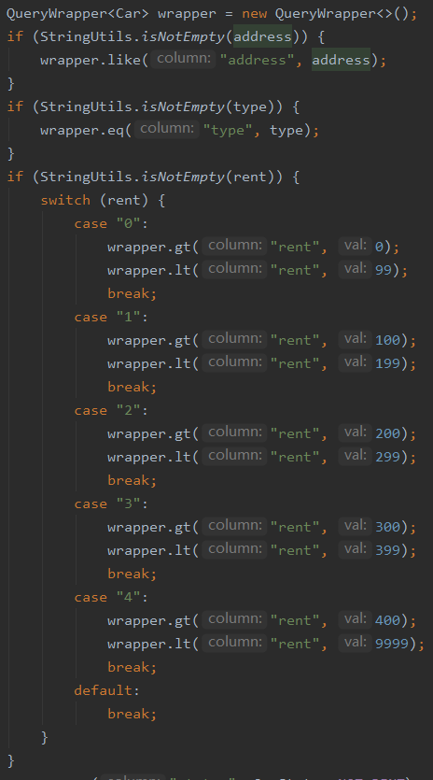
图3-14 查询汽车信息关键源码

（5）订单中心
通过QueryWrapper<Order> wrapper = new QueryWrapper<>();创建一个新的订单封装类，通过User user = (User) session.getAttribute("user");获取用户的信息，以区分不同用户的订单，再通过if ("owner".equals(user.getRole()))判断哪些订单是属于当前用户的订单，然后通过Map<String, Object> map = new HashMap<>();创建一个map将这些数据存储起来，返回给前端页面，展示给用户。
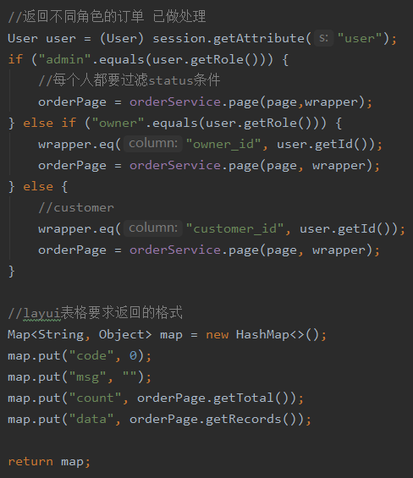
图3-15订单中心关键源码

3.4系统实现
3.4.1系统设计策略
试时首先对各个模块的功能进行测试，对照需求分析逐个测试系统的功能；然后对照数据库的内容察看各个查询功能反馈的结果是否正确；最后整体运行系统，测试各个模块之间的衔接是否会对系统的整体性能发生影响。为了测试程序的健壮性，还可以在测试过程中故意输入一些错误的数据，保证系统能够自行处理这些错误，使得系统在日常的使用中不会由于工作失误而无法运行。

3.4.2 系统架构
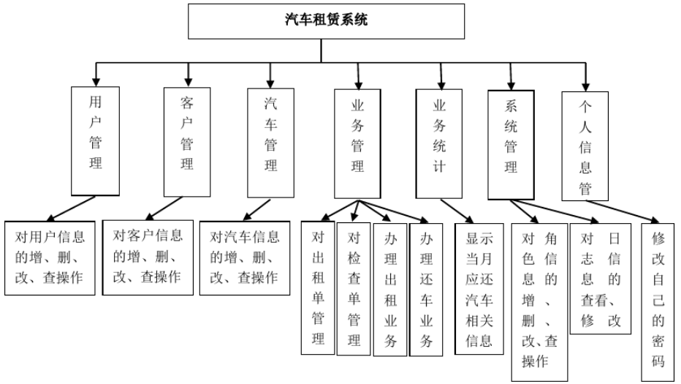
图3-16系统架构图

3.4.3 数据库设计
1.实体分析
用户
User
系统信息表

MySQL
管理员
Admin
System
汽车租赁系统
管理
搜索租赁
传输信息
图3-17实体分析图

（1）用户
用户是汽车租赁系统的主要面向对象之一，用户能够租赁汽车、搜索汽车、查看个人信息等等，是许多功能的实施者，是数据库的间接交互对象。其包含的属性有：用户编号Id、用户真实姓名Name、用户名Username、密码 Password、联系电话Phone、邮箱Email、创建时间 Create_time、身份证号码Id_card、角色Role。

- 汽车
汽车是汽车租赁系统中的核心实体，是许多功能实现的基础对象。汽车会被用户租赁、搜索、查看，会被管理员增加、删除、修改等等。其包含的属性有：车辆编号Id、车牌号 Carid、车辆型号type、使用人 Userid、租赁状态Status、租金Rent、所在地Address、汽车描述Car_describe。

- 管理员
管理员是汽车租赁系统的最大权限人员，同时也是汽车租赁系统的主要面向对象之一，管理员能够管理汽车和订单的信息，如增删改查等等。其包含的属性有：用户编号Id、用户真实姓名Name、用户名Username、密码 Password、联系电话Phone、邮箱Email、创建时间 Create_time、身份证号码Id_card、角色Role。

3.4.4 数据库结构

（1）user表
图3-18 user表

- car表
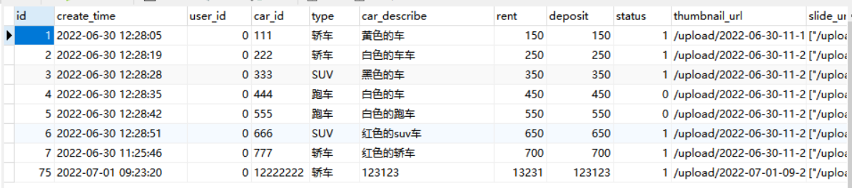
图3-19 car表

- Car_order表
图3-20 Car_order表

3.5 功能测试
1.租赁功能测试
汽车租赁功能是用户的基本功能之一，同时也是汽车租赁系统中最为常见的用户功能之一。本系统的租赁功能的前提是在登录账户的基础之上的，因此该功能未登录的游客无法使用。租赁功能的实现并不复杂，因此测试起来比较简单。

表3-4 租赁功能测试表
测试用例编号 | 01 |  | 版本号 |  | 1.0
测试环境 | Windows：Idea+spring boot+chrome
用例名称 | 测试租赁功能
前提条件 | 用户页面前端框架基本完成+后端租赁功能完成
测试步骤 | 选择一辆汽车，点击对应的租赁按钮
输入数据 | 租赁命令
预期输出 | 数据库对应的car_order表中出现正确的数据
实际输出 | 数据库对应的car_order表中出现正确的数据
问题描述 | 无
设计人 | 汪楠丰 | 设计日期 |  | 202.06.23
测试人 | 汪楠丰 | 测试日期 |  |  | 2022.06.23
再测试人 | 汪楠丰 | 再测试日期 |  |  | 2022.06.23
问题修改摘要 | 本次汽车租赁测试成功
修改人 | 汪楠丰 |  | 修改日期 |  | 2022.06.23

2.管理员对汽车增删改查测试
管理员的核心功能：对汽车进行增删改查。只要对汽车的增删改查功能实现成功，那么系统功能的完成度就会非常高了。但此次所需测试的项目繁多，需要细心、耐心的进行测试。虽然测试过程中出现了一些错误，不过好在及时改正错误，成功实现了各个功能。

表3-5 增删改查功能测试表
测试用例编号 | 02 |  | 版本号 |  | 2.0
测试环境 | Windows：Idea+tomcat+chrome
用例名称 | 测试增删改查功能
前提条件 | 管理员前端框架完成+后端功能基本完成
测试步骤 | 在汽车页面添加一辆车，搜索并修改其信息，最后删除它
输入数据 | 添加命令，搜索命令，修改的信息，删除命令
预期输出 | 数据库的car表能够成功反应出各个操作的数据
实际输出 | 数据库的car表无法反应出修改操作
问题描述 | 经过测试，发现代码中sql语句拼写错误，改正后测试成功
设计人 | 汪楠丰 | 设计日期 |  | 2022.06.25
测试人 | 汪楠丰 | 测试日期 |  |  | 2022.06.25
再测试人 | 汪楠丰 | 再测试日期 |  |  | 2022.06.26
问题修改摘要 | 本次汽车增删改查功能测试成功
修改人 | 汪楠丰 |  | 修改日期 |  | 2022.06.26

4 系统或技术对社会的影响分析

4.1 汽车租赁系统对法律的影响
租赁是指出租人在一定时期内把租赁物借给承租人使用，承租人按租约规定，分期付给一定的租赁费。租赁业作为一个新兴的行业，它的兴起与发展打破了传统信贷和金融机构体系的束缚，对促进社会发展具有重大意义。近几年来，随着我国的汽车工业的快速发展和人们的消费观念改变，给汽车租赁业带来了发展契机，目前汽车租赁主要有融资租赁和经营性租赁两大类，由于国家对于融资租赁企业的资格审查非常严格，绝大多数属于经营性租赁。汽车销售企业以租赁的方式向长期或短期需要用车，又没有必要自备车的单位或者个人有偿提供车辆使用权，是一种全新的汽车消费形式，是一种经营方式的创新，他有效地将汽车销售与汽车租赁完美结合，不仅可以缓解汽车生产与销售之间的“瓶颈”，而且对进一步拓展汽车消费市场的潜力也具有不可低估的功效。下面是汽车经营性租赁的风险及法律问题：
(一)租赁业立法滞后造成行业存在较大经营风险
随着我国租赁业的发展，各种租赁产品和租赁方式也不断丰富，汽车租赁由于其借助租赁特有优势推动汽车产业发展并带动汽车消费，起到了提高社会资源利用率的作用，对国民经济发展有着不可替代的作用,但是与租赁业务的重要地位和发展速度相比，现阶段有关租赁业的立法显得十分薄弱和滞后，租赁业尚处于“无法可依、无章可循”的环境之中，目前我国没有一部系统完备的旨在保障租赁当事人合法权益的租赁法，而只在《合同法》、《民法通则》以及其他行政性法规、地方性法规中有- -些简单的规定，租赁业无法可依，租赁合同当事人没有统一的行为规范，租赁合同的合法权益难以得到有效保障，这严重阻碍了我国租赁业的正常运营和健康发展，给开展租赁企业可能带来经营风险。
(二)汽车经营租赁的风险种类以及法律研究
汽车租赁是不改变汽车所有权的前提下，使车辆使用权发生变更，在经营中经常遇到出租车辆被第三方占据、承租人驾驶后发生交通事故由出租方承担连带责任等问题，这些问题常常给汽车租赁企业带来经营风险甚至蒙受损失。虽然在目前中国法律框架下没有直接对汽车租赁的立法保护，但是从现行法律、政策性法规、司法解释以及具体司法实践来看，基本上能够为汽车租赁的合法经营提供保护。

4.2 汽车租赁系统对社会的影响
2.实现汽车租赁系统的高效管理渠道
信息技术就当前看来，服务行业转型的发展需求，对于汽车租赁服务平台来说，汽车租赁系统开发能够建立一套有秩序的管理体系。系统端对于各个连锁店、各个订单之间的连接会变得更加的高效，符合互联网渠道下的汽车租赁服务需求。让订单处理即精准又高效、让汽车租赁管理更加人性化便捷化，推动行业的发展。
2.帮助平台拓展互联网市场用户规模数量
目前互联网的发展，使得越来越多的市场用户集中在线上，其中，汽车租赁系统开发能够针对网络渠道，帮助平台进行不同程度的互联网宣传推广方式，这样就可以打造专属于平台的线上用户资源，能够通过平台去发掘更多的市场潜在商机。发掘更多的线上市场用户流量，也是为平台创造了更多的商业价值，平台可以从中获取更多的市场收益，推动平台的长远发展。
2.为消费者用户进行汽车租赁提供便捷
对于消费者用户来说，便捷的租赁渠道亦是一种需求，那么结合汽车租赁系统开发的用户端操作性，不仅可以让用户的汽车租赁变更加简单，同时对于享受汽车租赁过程中其他服务，也可以通过移动端来完成。汽车租赁系统开发能够满足消费者的租赁服务需求，而且还可以起到增加用户对于平台好感度的作用，对于推动汽车租赁服务行业的市场发展，增加用户的使用粘性方面都可以起到不错的效果。

5 心得体会

历时四周的WEB方向《综合课程设计III》顺利地结束了。在这四周内，有迷茫、有焦虑、有疲惫，但更多的是欣喜、是满足、是学到知识后的充实。虽然在课设过程中遭遇了许多的挫折，但好在一一地坚持了下来。
本次课程设计是第二次面向用户的数据交互系统开发的尝试。在借助lay_ui插件的帮助下，比较满意的设计了前端网页界面。但仅运用前面学期所学的的JavaWeb知识编写后端是具有很大的挑战性的，因此学习了不少新的知识。由于自身知识有限，而开发过程中的不确定性因素又居多，常常避免不了花费很多时间解决一个自身完全不了解的问题的状况，但在这个过程中，不知不觉的又学习到了许多的远超课堂的知识，对于自身解决问题的能力得到了很大的提升。
经过这四周课设的洗礼，我变得能够面对问题独立分析，制定合理的解决方案，完成从设计、编码到成果展示的整套软件开发流程。培养了良好的沟通、表达能力，为后续计算机专业课程的学习及综合实践打下了坚实基础。虽然这次课设结束了，但我的前端之路还很漫长，我深知我目前所学的内容只是前端路上的皮毛，还有更多的知识与技术等着我去学习，因此我必须保持谦虚，永远以一颗学徒的心学习前端方面的知识。

参考文献

[1]邵奇蜂，郭丽. JavaWeb程序设计与案例教程 [M]. 北京：人民邮电出版社，2019.4.
[2]储久良. Web前端开发技术 [M]. 北京：清华大学出版社，2018.
[3]汽车租赁系统，百度百科，2022，https://baike.baidu.com/item/汽车租赁系统/16218411?fr=aladdin
[4]解决html页面插入中文数据到mysql数据库出现乱码的情况 CSDN [2017.08] https://blog.csdn.net/qq_38115569/article/details/77429575
[5]孙卫琴. Tomcat与JavaWeb开发技术详解 [M]. 北京：电子工业出版社2009.
[6]layui 官网 https://layuion.com/
[7]layui的基本使用(布局，栅格，按钮)，CSDN https://blog.csdn.net/sere
ndipity_xr/article/details/119852134

